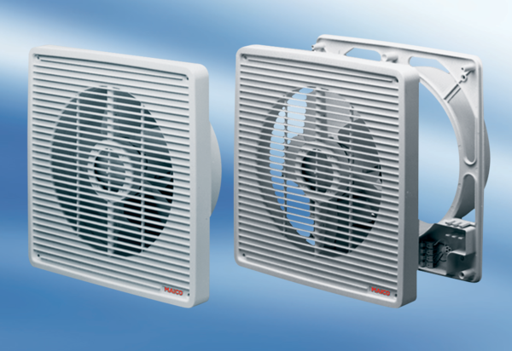Ugradbeni zidni ventilator ET 25Jedinica za pakiranje: 1 komAsortiman: C
Broj artikla: 0081.0502Proizvođač: MAICO

